Санкт-Петербургский национальный исследовательский университет
информационных технологий, механики и оптики

Факультет программной инженерии и компьютерной техники

Лабораторная работа №3 по курсу «Вычислительная математика»
«Численное интегрирование»
Вариант 2

Выполнил:
Гадеев Руслан Рустамович,
Р32082

Преподаватель:
Машина Екатерина Алексеевна

Санкт-Петербург
2023 г.
Цель работы. Найти приближенное значение определенного интеграла с требуемой точностью различными численными методами.
Задание. Вычислительная реализация задачи:
Вычислить точно следующий интеграл:

Вычислить интеграл по формуле Ньютона – Котеса при . Вычислить интеграл по формулам средних прямоугольников, трапеций и Симпсона при . Сравнить результаты с точным значением интеграла. Определить относительную погрешность вычислений.
Программная реализация задачи:
- Реализовать в программе методы по выбору пользователя:
- Метод трапеций
- Метод Симпсона
- Методы должны быть оформлены в виде отдельной(ого) функции/класса.
- Вычисление значений функции оформить в виде отдельной(ого) функции/класса.
- Для оценки погрешности и завершения вычислительного процесса использовать правило Рунге.
- Предусмотреть вывод результатов: значение интеграла, число разбиения интервала интегрирования для достижения требуемой точности.

Рабочие формулы.
Формула Ньютона-Котеса:

где

Метод прямоугольников:

Метод трапеций:

Метод Симпсона:

Вычислительная реализация.
Точное вычисление интеграла:

Вычисление интеграла по формуле Ньютона-Котеса:
Коэффициенты Котеса:

Вычисление интеграла по формуле средних прямоугольников:

Относительная погрешность:

Вычисление интеграла по формуле трапеций:

Относительная погрешность:

Вычисление интеграла по формуле Симпсона:

Относительная погрешность:
Листинг программы (Haskell).
module Model.Method
( Method(..)
, compute
) where

data Method
= RectangleLeft
| RectangleMiddle
| RectangleRight
| Trapezoid
| Simpson
deriving (Eq, Show)

geth :: Double -> Double -> Int -> Double
geth a b n = (b-a)/(fromIntegral n)

getxi :: Double -> Double -> Int -> [Double]
getxi a b n = [a+(fromIntegral i)*h | i <- [0..n]] where
h = geth a b n

compute
:: Method
-> (Double -> Double)
-> Double
-> Double
-> Int
-> Double
compute RectangleLeft f a b n = h*(sum (map f xm)) where
h = geth a b n
xm = [xi!!(i-1) | i <- [1..n]]
xi = getxi a b n
compute RectangleMiddle f a b n = h*(sum (map f xm)) where
h = geth a b n
xm = [(xi!!(i-1)+xi!!i)/2 | i <- [1..n]]
xi = getxi a b n
compute RectangleRight f a b n = h*(sum (map f xm)) where
h = geth a b n
xm = [xi!!i | i <- [1..n]]
xi = getxi a b n
compute Trapezoid f a b n = h*(ends+sum(map f xm)) where
h = geth a b n
ends = (f (xi!!0) + f (xi!!n))/2
xm = tail $ init xi
xi = getxi a b n
compute Simpson f a b n = h/3*(ends+4*odds+2*evens) where
h = geth a b n
ends = f (xi!!0) + f (xi!!n)
odds = sum $ map (f . (xi!!)) [1, 3..n-1]
evens = sum $ map (f . (xi!!)) [2, 4..n-2]
xi = getxi a b n
Результаты выполнения программы.
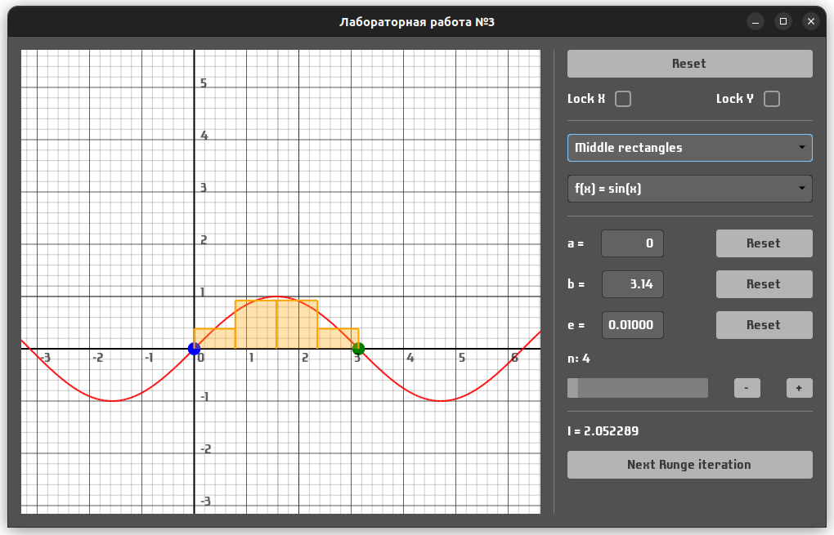
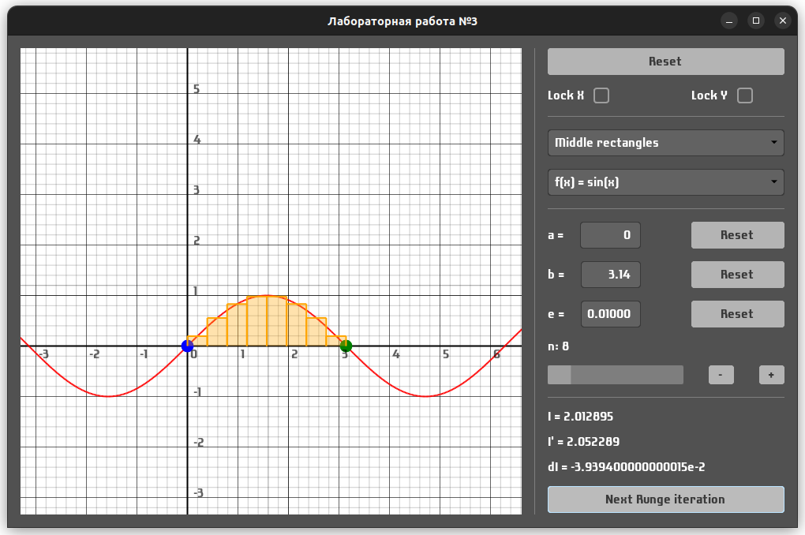
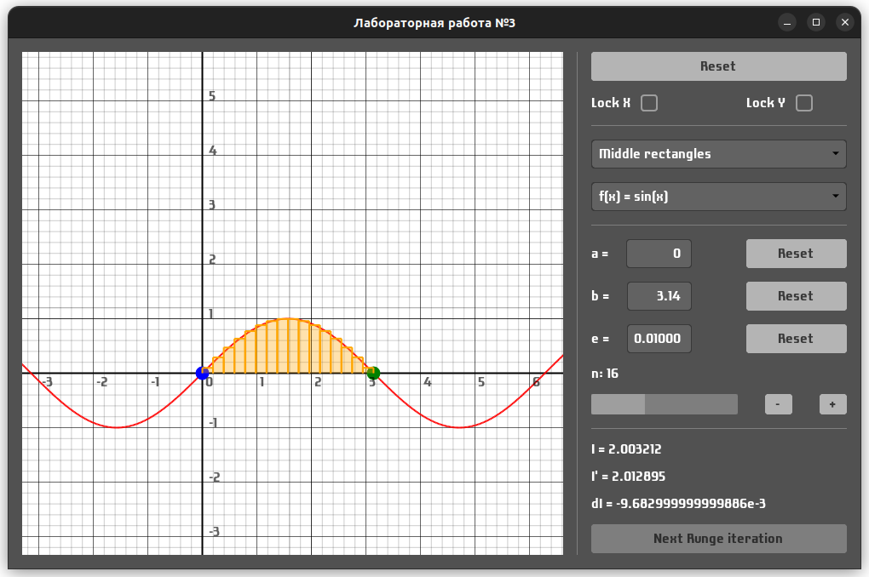
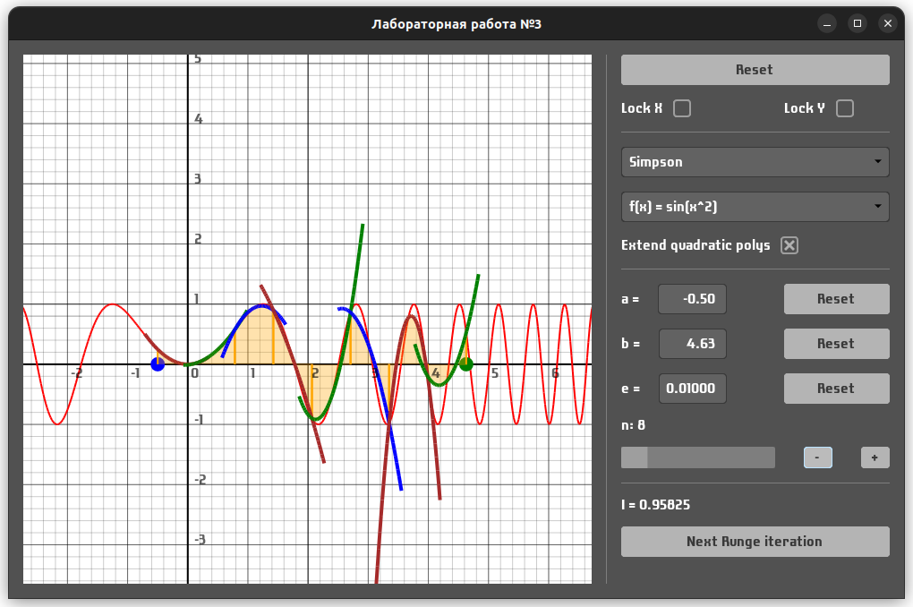
Выводы. В ходе данной лабораторной работы были найдены приближённые значения интеграла методами средних прямоугольников, трапеций и Симпсона, оценены их относительные погрешности. Также была написана программа на языке Haskell, которая была протестирована на некоторых интегралах.

